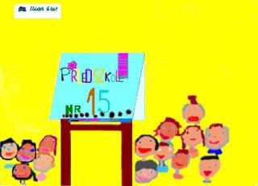
„Człowiek jest wielki nie przez to, co ma,
Nie przez to, kim jest,
Lecz przez to, czym dzieli się z innymi”

Podziękowanie

Wychowankowie Przedszkola Publicznego nr 15
w Wodzisławiu Śląskim wraz z nauczycielami
składają serdeczne podziękowania

Sz. P.
Przemysławowi Chałupka

za wyjątkowy koncert
rozwijający zainteresowania muzyką
oraz wspieranie rozwoju aktywności twórczej dzieci.

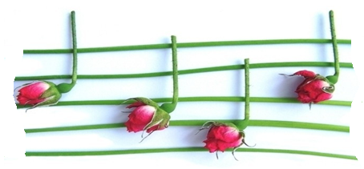

Wodzisław Śl., 07.03.2014
„Człowiek jest wielki nie przez to, co ma,
Nie przez to, kim jest,
Lecz przez to, czym dzieli się z innymi”

Podziękowanie

Wychowankowie Przedszkola Publicznego nr 15
w Wodzisławiu Śląskim wraz z nauczycielami
składają serdeczne podziękowania

Sz. P.
Magdalenie Klasa

za wyjątkowy koncert
rozwijający zainteresowania muzyką
oraz wspieranie rozwoju aktywności twórczej dzieci.

Wodzisław Śl., 07.03.2014

„Człowiek jest wielki nie przez to, co ma,
Nie przez to, kim jest,
Lecz przez to, czym dzieli się z innymi”

Podziękowanie

Wychowankowie Przedszkola Publicznego nr 15
w Wodzisławiu Śląskim wraz z nauczycielami
składają serdeczne podziękowania

Sz. P.

Ewie Bukała

za wyjątkowy koncert
rozwijający zainteresowania muzyką
oraz wspieranie rozwoju aktywności twórczej dzieci.

Wodzisław Śl., 07.03.2014

„Człowiek jest wielki nie przez to, co ma,
Nie przez to, kim jest,
Lecz przez to, czym dzieli się z innymi”

Podziękowanie

Wychowankowie Przedszkola Publicznego nr 15
w Wodzisławiu Śląskim wraz z nauczycielami
składają serdeczne podziękowania

Sz. P.
Łukaszowi Dyczko

za wyjątkowy koncert
rozwijający zainteresowania muzyką
oraz wspieranie rozwoju aktywności twórczej dzieci.

Wodzisław Śl., 07.03.2014

